DEMMELHUBER Holz und Raum GmbH stapt over op AvanTech YOU schuifladesysteem
Betrouwbare beschikbaarheid en meerdere variabiliteit

Demmelhuber Holz und Raum GmbH is in heel Europa actief als full-service dienstverlener voor individuele interieurbouwers en meubelmakers in projectbereik. Architecten en eigenaars van gebouwen stellen hoge eisen aan het interieurontwerp, omdat meubels in het projectbereik bestand moeten zijn tegen grote belastingen. Kwaliteit en lange levensduur zijn hier net zo belangrijk als een duidelijke designtaal. Vorig jaar besliste Demmelhuber om zijn schuif-ladesysteem om te stellen naar AvanTech YOU van Hettich. Voor Demmelhuber is dit een berekende stap naar meer efficiëntie en klantgerichtheid.

Of het nu gaat om nieuwe werkplekken voor advocatenkantoren en hoofdkantoren van bedrijven, de inrichting van het 5.000 m² grote kantoorcomplex Linden Palais in Berlijn of het hoofdkantoor van een voetbalclub uit de Bundesliga - Demmelhuber realiseert met zijn team van rond de 30 ontwerpers, specialisten en meubelmakers de meest uiteenlopende en veeleisende interieurprojecten op de vestiging in Hainichen in Saksen.
Advies, planning, productie, montage - alles onder één dak en van één hand. Voor Demmelhuber is dit de basis voor het voldoen aan de eigen kwaliteitsnormen en het halen van deadlines, wat door klanten hoog wordt geschat. De voorwaarde hiervoor is dat alle processen perfect op elkaar aansluiten en dat zowel de materiaalkwaliteit als de beschikbaarheid goed zijn. "We kunnen deze veeleisende projecten alleen voltooien omdat we ook kunnen vertrouwen op onze zakenpartners en leveranciers," verklaart Maik Fritzsche, de ontwerpingenieur die bij Demmelhuber verantwoordelijk is voor het technische projectmanagement.

De omstelling heeft zijn vruchten afgeworpen: AvanTech YOU schuifladesysteem
Demmelhuber wil en kan zich geen compromissen leveren. Toen er beschikbaarheidsproblemen kwamen met het eerder gebruikte schuifladesysteem, besliste de directie zonder wijfel over te schakelen op AvanTech YOU van Hettich. "We waren bijzonder onder de indruk van het chique, slanke design, dat perfect past bij onze materiaal keuze voor de kasten en de ideeën van de architecten. Het was eveneens belangrijk voor ons om tijdens de planning te kunnen kiezen uit een breed assortiment afmetingen, designs en kleuren. In totaal was de prijs-kwaliteitverhouding absoluut goed voor ons," zegt Maik Fritzsche. Om het nieuwe schuifladesysteem te testen, werden samen met Hettich klantadviseur Jörg Feige diverse voorbeeldmontages gemaakt en werd ook de AvanFit montagehulpmiddel voor eenvoudige verwerking van de schuifladen getest. Tegelijkertijd werd het juiste basisassortiment gedefinieerd, zodat ook individuele ladegeleiders konden worden gebouwd.
Wit en antraciet AvanTech YOU ladebeslag in standaardlengtes zijn is nu beschikbaar in grootverpakkingen in het magazijn, altijd binnen handbereik. Als betrouwbare partner zorgt IuG Baufachhandel in Chemnitz voor snelle beschikbaarheid - zowel van bulkverpakkingen als ordergerelateerde bestellingen in andere kleuren.

Perfecte procesintegratie
Bij Demmelhuber is de planning grotendeels gebaseerd op de designs en ontwerpen van de architecten. Maik Fritzsche en zijn team presenteren dan de meest efficiënte oplossingen in de fabrieksplanning. Op basis hiervan wordt het juiste beslag geselecteerd voor het betreffende project. "We gebruiken de Actro YOU ladegeleider niet alleen voor stalen ladezijwanden, maar ook voor onze houten schuifladen. Dit betekent dat we maar één systeem nodig hebben voor al onze schuifladen," aldus de ontwerper, die nog een ander voordeel beschrijft.
De CAD-gegevens van Hettich worden overgebracht naar de ontwerpsoftware, verder verwerkt voor op maat gemaakt en CNC productie en geïntegreerd in het productieproces. Demmelhuber gebruikt verschillende hoogtes voor de AvanTech YOU schuifladen: laag voor bestekladen en hoog voor andere toe-behoren. Ieder meubel wordt eenmalig in de werkplaats compleet opgebouwd zodat er niets ontbreekt. Tegelijkertijd garandeert dit een hoge kwaliteit en snelle arbeidsprocessen op de bouwplaats. De AvanTech YOU schuifladen zijn efficiënt gemonteerd m.b.v. inslagschroeven.

De conclusie van Demmelhuber na de omstelling is altijd positief: "Met AvanTech YOU hebben we veelzijdigheid, kwaliteit en betrouwbaarheid gewonnen en met Hettich hebben we een partner aan onze zijde die altijd voor ons klaarstaat", vatte Maik Fritzsche samen.

Het volgende fotomateriaal kan worden gedownload in het menu "Pers" op www.hettich.com:

Afbeeldingen
Teksten onder afbeeldingen

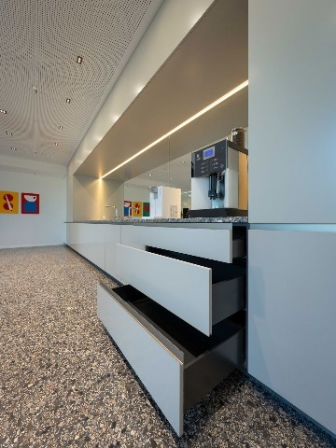
132026_a
Demmelhuber Holz und Raum bouwde dit unieke keukenblok voor een hoofdkantoor in Berlijn: de smalle ladezijwand van het AvanTech YOU ladesysteem past perfect bij het hedendaagse design. Foto: Sebastian Weingart

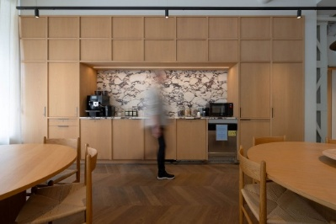
132026_b
Modern en gezellig: zo ziet de keuken voor medewerkers in het nieuwe kantoorcomplex Linden Palais in Berlijn eruit, die Demmelhuber Holz und Raum heeft gebouwd met het AvanTech YOU schuifladesysteem van Hettich. Foto: Sebastian Weingart

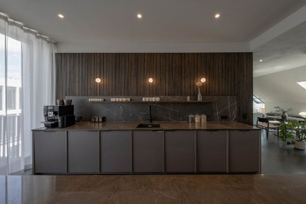
132026_c
Demmelhuber Holz und Raum weet wat er nodig is om meubels effectief te scène te zetten - zoals deze keuken in het kantorencomplex Linden Palais laat zien. Hoogwaardige kwaliteit over het geheel: designconcepten, materialen, uitvoering. Foto: Sebastian Weingart

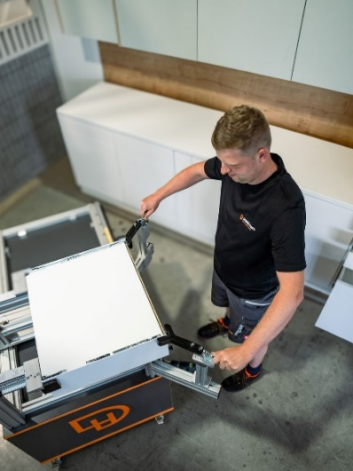
132026_d
De AvanFit montagehulp is gemonteerd op een mobiele werkplaatswagen bij Demmelhuber. Hierdoor kan timmerman Pascal Seidel de AvanTech YOU schuifladen snel en eenvoudig direct op de meubels monteren en plaatsen. Foto: Sebastian Weingart

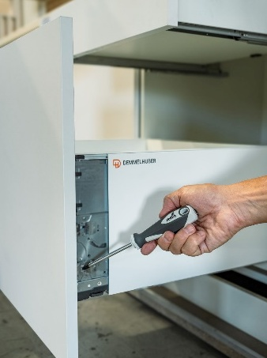
132026_e
De uitlijning van het diafragma laat zich comfortabel instellen op de AvanTech YOU ladezijwand. Je ziet niets meer van de techniek op de kant-en-klare schuiflade, alleen puur design. Foto: Sebastian Weingart

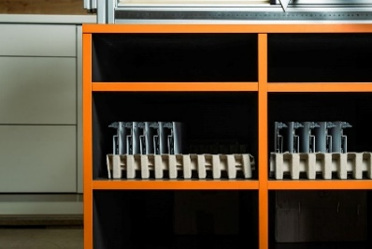
132026_f
Hettich levert bulkverpakkingen aan de Demmelhuber hout en ruimte dealer. Dit betekent dat alle componenten van AvanTech YOU binnen handbereik zijn van de meubelmaker. Foto: Sebastian Weingart

Over Hettich
Hettich werd in 1888 opgericht en behoort tegenwoordig wereldwijd tot de grootste en succesvolste producenten van meubelbeslag. De hoofdvestiging van het familiebedrijf is in Kirchlengern, in het meubelcentrum van Oost-Westfalen. Ongeveer 8.200 collega's werken samen om onze toekomstbestendige oplossingen in meer dan 100 landen te leveren. Het merk Hettich biedt met haar ondernemingsbelofte 'It's all in Hettich' een uitgebreid portfolio dat wereldwijd consequent is afgestemd op de behoeften van de klanten. De hoogste prioriteit ligt daarbij altijd al op duurzaam handelen met aandacht voor sociale, maatschappelijke en ecologische aspecten. www.hettich.com

